Ανακοίνωση
MeDInno II: Στην Ηγουμενίτσα η 2η συνάντηση του έργου MeDInno ΙΙ

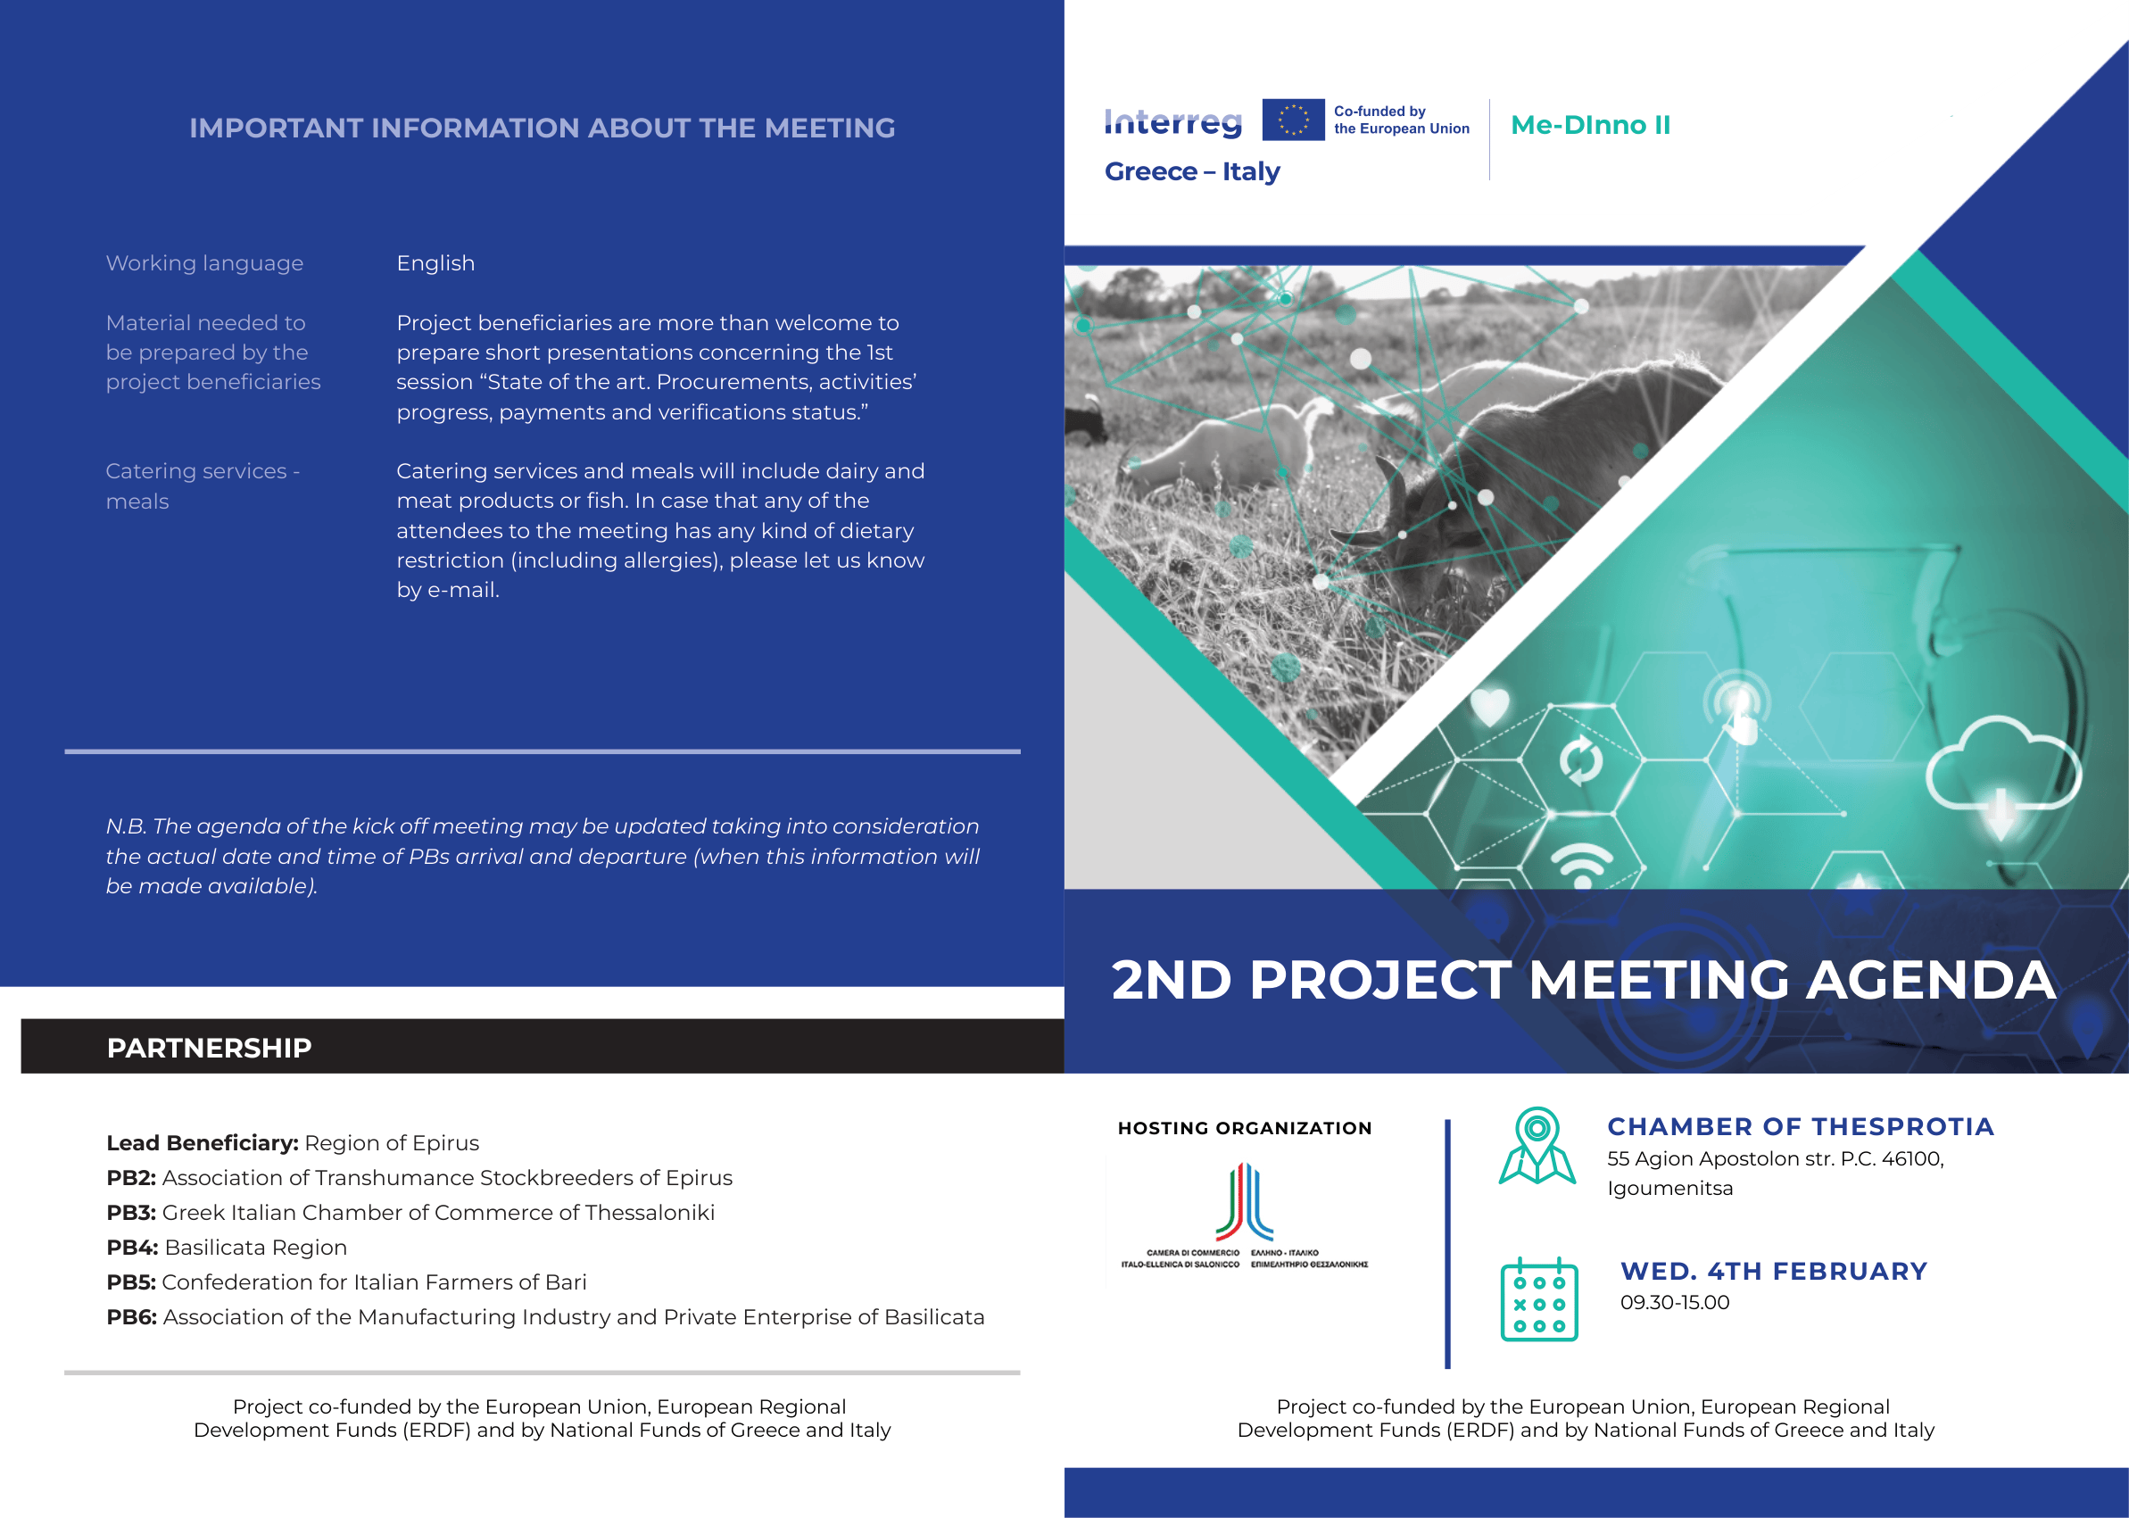

Στην Ηγουμενίτσα θα πραγματοποιηθεί την Τετάρτη 4 Φεβρουαρίου 2026, από τις 09:30 έως τις 15:00, η 2η συνάντηση του έργου MeDInno II που συντονίζει η Περιφέρεια Ηπείρου, στο πλαίσιο του προγράμματος Interreg VI-A Ελλάδα–Ιταλία 2021-2027

Η συνάντηση θα φιλοξενηθεί στο Επιμελητήριο Θεσπρωτίας στην Ηγουμενίτσα, έναν χώρο με ιδιαίτερη σημασία για τη διασυνοριακή συνεργασία, καθώς εκεί στεγάζεται και το παράρτημα του Ελληνοϊταλικού Επιμελητηρίου, ενισχύοντας έμπρακτα τους δεσμούς συνεργασίας μεταξύ Ελλάδας και Ιταλίας.
Στη συνάντηση συμμετέχουν οι εταίροι του έργου από την Ελλάδα και την Ιταλία, με επικεφαλής την Περιφέρεια Ηπείρου ως Επικεφαλής Εταίρο, καθώς και εκπρόσωποι θεσμικών φορέων.
Στο επίκεντρο της συνάντησης βρίσκονται οι δράσεις του έργου MeDInno II, με στόχο την ανάδειξη και προώθηση των μεσογειακών αγροδιατροφικών προϊόντων και την ενίσχυση της συνεργασίας μεταξύ των εταίρων από την Ελλάδα και την Ιταλία. Κατά τη διάρκεια των εργασιών θα παρουσιαστεί η πορεία του έργου έως σήμερα, καθώς και οι επόμενες ενέργειες που προγραμματίζονται, με έμφαση στην ανάπτυξη μηχανισμών για την στήριξη της τοπικής παραγωγής και στη διασύνδεσή της με νέες αγορές.
Παράλληλα, θα συζητηθούν θέματα που αφορούν την επικοινωνία και την προβολή του έργου, τον καλύτερο συντονισμό των εταίρων και την οργάνωση κοινών πρωτοβουλιών το επόμενο διάστημα. Η συνάντηση φιλοδοξεί να αποτελέσει σημείο ανταλλαγής εμπειριών και καλών πρακτικών, συμβάλλοντας στην αποτελεσματική υλοποίηση του έργου και στη μεγιστοποίηση των οφελών για τις τοπικές κοινωνίες και τους παραγωγούς.
Το έργο MeDInno II εντάσσεται στο Πρόγραμμα Interreg VI-A Ελλάδα–Ιταλία 2021–2027 και στοχεύει στην ενίσχυση της αυθεντικότητας και της εξωστρέφειας των μεσογειακών αγροδιατροφικών προϊόντων, με έμφαση στα γαλακτοκομικά, τα τυροκομικά και τα προϊόντα κρέατος.

Οι εταίροι του έργου MeDInno II
- Περιφέρεια Ηπείρου (Επικεφαλής Εταίρος)
- Ένωση Μετακινούμενων Κτηνοτρόφων Ηπείρου
- Ελληνοϊταλικό Επιμελητήριο Θεσσαλονίκης
- Περιφέρεια Basilicata
- Confagricoltura Bari (Ομοσπονδία Ιταλών Αγροτών Μπάρι)
- Confimi Industria Basilicata (Συνομοσπονδία Ιταλικών Μεταποιητικών Βιομηχανιών και Ιδιωτικών Επιχειρήσεων)
Το MeDInno II συγχρηματοδοτείται από την Ευρωπαϊκή Ένωση (ΕΤΠΑ) και εθνικούς πόρους Ελλάδας και Ιταλίας στο πλαίσιο του Προγράμματος Interreg VI-A Ελλάδα-Ιταλία 2021 - 2027.
